FELLESMØTE FØR PONNILANDSLEIEREN

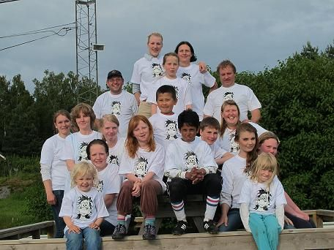

Mange spente barn og ungdommer møtte da rekruttgruppa i ØT arrangerte et fellesmøte før ponnilandsleieren i Drammen til helgen.
Synne Gjerdrum kom med gode råd, og praktiske opplysninger.
Alle fikk tilbud om å kjøpe ”PONNI GJENGEN I ØSTFOLD” t-shirt for 50,- stk.
Vi koste oss med pizza, brus og nydelig kake til dessert. Nå venter alle på fredagen, og godt vær!
Vi i rekruttgruppa ønsker alle en god tur, og lykke til☺

20-06-2011,
Gry-Silje Espelid
Sekretær, ØT Rekruttgruppe

